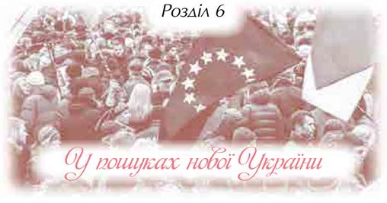

**ТЕМА 2. УКРАЇНА В 2010-2014 РР. РЕВОЛЮЦІЯ ГІДНОСТІ**

**1. Початок президентства Віктора Януковича**

Прийшовши до влади, В. Янукович та уряд М. Азарова декларували проведення негайних реформ для подолання наслідків світової економічної кризи 2008-2009 рр. і періоду правління «помаранчевих» («попередників»). Було проголошено проведення податкової, пенсійної, судової та інших реформ, скорочення бюрократичного апарату, просування у бік європейської інтеграції. Наочним втіленням активної діяльності нової команди мала бути успішна підготовка до проведення фіналу чемпіонату Європи з футболу «Євро-2012». У другій половині 2010 р. стали проявлятися ознаки пожвавлення української економіки. Але деякі галузі, особливо будівельна, так і не вийшли з кризи. Загалом економіка України за 2010 р. показала позитивне зростання близько 4%.

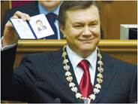

**Президент України Віктор Янукович (2010-2014 рр.)**

Попри це, вже перші кроки нової влади стали підставою для накопичення протестних настроїв у суспільстві. Першим таким кроком Януковича було підписання з Росією Харківських угод (квітень 2010 р.), які на 25 років продовжували базування Чорноморського флоту Росії в Криму. Україна натомість отримувала знижку на ціну природного газу в розмірі 100 доларів на тисячу кубометрів. Щоб якось показати суспільству, що новий президент сприймається на Заході, була організована його зустріч з президентом США Б. Обамою в обмін на здачу Україною запасів збагаченого урану, який використовувався у науково-дослідницьких цілях. Також Янукович після зустрічі з президентом Європейської комісії Жозе Мануелем Баррозу заявив, що Україна візьметься до реалізації курсу на європейську інтеграцію. Водночас було ухвалено рішення про позаблоковий статус України. Такі маневри нагадували повернення до багатовекторної зовнішньої політики часів Л. Кучми.

У внутрішній політиці на тлі декларування необхідності проведення реформ відбувалося поступове обмеження демократичних свобод і придушення опозиції. З новою силою розгорнулися процеси переділу власності та корупції у вищих ешелонах влади. Фактично доходи країни були поділені між декількома фінансово-промисловими групами і вищими чиновниками.

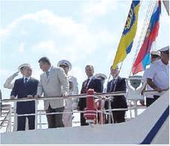**Володимир Путін і Віктор Янукович приймають морський парад у місті Севастополі.**

30 вересня 2010 р. рішенням Конституційного Суду України Закон України «Про внесення змін до Конституції України» від 8 грудня 2004 р. визнано неконституційним «у зв’язку з порушенням конституційної процедури його розгляду та прийняття». Таким чином, без рішення Верховної Ради В. Янукович повернув собі повноваження, які були у Президента України до «Помаранчевої революції».

Які зміни відбулися у зовнішньо- і внутрішньополітичному курсі України?

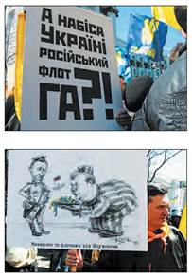

**Мітинги проти ратифікації Харківських угод. 2010 р.**

***ДОКУМЕНТ 3***

З коментаря співдоповідачки Парламентської асамблеї Ради Європи по Україні Ханне Северінсен: «Я дуже занепокоєна. Я завжди знала, що в Україні вразлива демократія. Але я навіть не уявляла, що за два місяці, відколи працює новий президент, він використав їх для того, щоб підібрати під себе уряд, скасувати результати виборів 2007 р., повністю підкорити собі Вищу раду юстиції, Верховний Суд, СБУ і навіть парламент».

**2. «Податковий Майдан». Ув’язнення лідерів опозиції**

Першим спротивом проти нової політики влади став «Податковий Майдан» (22 листопада — 3 грудня 2010 р.). Поштовхом до його виникнення було ухвалення Верховною Радою Податкового кодексу.

22 листопада близько двох десятків тисяч представників малого та середнього бізнесу зібралися в Києві на Майдані Незалежності з акцією протесту проти затвердженого Верховною Радою нового Податкового кодексу і з вимогою до Януковича ветувати документ. Під монументом Незалежності почалася установка наметового містечка, а сама акція оголошувалася безстроковою. Через п’ять днів на Майдан до протестувальників вийшли Віктор Янукович з Миколою Азаровим і заявили, що ймовірність ветування Податкового кодексу «досить висока», а у влади з підприємцями «одна мета».

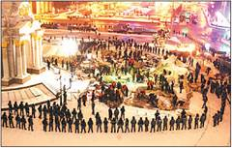

**Ліквідація наметового містечка, 3 грудня 2010 року**

30 листопада президент частково ветує кодекс, але мітингувальники відмовилися залишати Майдан, вимагаючи повного ветування. У ніч на 3 грудня наметове містечко було знесене силовиками та комунальниками під приводом розчищення території для подальшої установки новорічної ялинки

2011 р. став роком розправи над опозиційними лідерами і впровадженням пенсійної реформи (серпень-вересень 2011 р.), яка значно погіршувала умови виходу на пенсію, особливо для жінок. Такими діями влада намагалася перекласти на суспільство прорахунки у пенсійній політиці й «залатати діри» у Пенсійному фонді.

З грудня 2010 р. почалися судові переслідування колишнього прем’єр-міністра і найбільш авторитетного лідера опозиції Юлії Тимошенко. 5 серпня 2011 р. вона була заарештована, а 11 жовтня Печерський суд визнав її винною у перевищенні службових повноважень і в нанесенні матеріальних збитків «Нафтогазу» у розмірі 189,5 млн дол. їй було присуджено 7 років ув’язнення і виплата збитків.

Арешт і ув’язнення викликав обурення як всередині країни, так і за кордоном. Опозиція згуртувалася в Комітет опору диктатурі. Провідні світові лідери вважали справу політично вмотивованою. Проте акції протесту всередині країни владі вдалося придушити.

27 лютого 2012 р., після тривалого перебування у СІЗО, засудили лідера опозиційної партії «Народна Самооборона», колишнього міністра внутрішніх справ Юрія Луценка. Термін покарання — чотири роки позбавлення волі з конфіскацією майна та позбавленням права обіймати посади, які пов’язані з виконанням організаційно-розпорядчих або адміністративно-господарських обов’язків на термін до трьох років.

З 8 червня по 1 липня 2012 р. в Україні та Польщі відбулася фінальна частина Чемпіонату Європи з футболу. Проведення такого заходу викликало патріотичне піднесення в суспільстві й гордість за країну. Водночас у деяких державах Європи ширилися заклики бойкотувати змагання на знак протесту проти політичних переслідувань в Україні. Попри це захід було проведено на високому рівні.

* 1. Як було придушено «Податковий Майдан»?
* 2. Хто з лідерів опозиції був ув’язнений?

Арешт та ув’язнення Ю. Тимошенко викликали обурення як усередині країни, так і за кордоном. Опозиція згуртувалася в Комітет опору диктатурі. Провідні світові лідери вважали справу політично вмотивованою. Проте акції протесту в країні владі вдалося придушити.

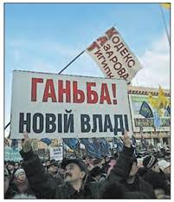

**Податковий Майдан. Київ. 2010 р.**

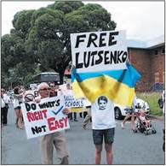

**Протест українців Австралії. Напис на плакаті: «Луценку — волю!». 2012 р.**

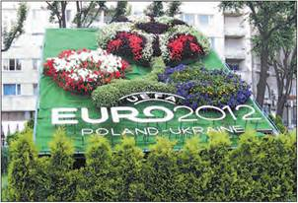

**Квітковий логотип чемпіонату «Євро-2012» у Львові**

**3. «Мовний Майдан». Вибори 2012 р. до ВРУ**

Скориставшись ситуацією, по завершенню Євро-2012 влада завдала нового удару по опозиції і по українській державності. На початку липня Верховна Рада України ухвалює закон «Про засади державної мовної політики» або, неофіційно, — «закон Ківалова-Колесніченка», який фактично розширював сферу офіційного вживання російської мови. У відповідь зібрався «Мовний Майдан» (3 липня — 8 серпня 2012 р.).

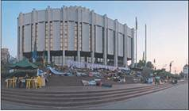

**Учасники «Мовного Майдану»**

3 липня, після ухвалення Верховною Радою скандального закону, на Європейській площі під Українським домом зібрався мітинг на підтримку української мови, деякі з учасників акції оголосили голодування. Частина протестувальних залишилася на ніч. На наступний день між мітингувальниками і співробітниками спецпідрозділу «Беркут» відбулися зіткнення із застосуванням сльозогінного газу. 8 липня, незважаючи на акції протесту, що проходять не тільки в Києві, а й у ряді інших міст України, Янукович підписує скандальний «закон про мови», який передбачає можливість офіційної двомовності в регіонах, де відсоток представників національних меншин становить більше 10%.

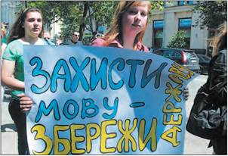

**Акція захисників української мови в Харкові. 2012 р.**

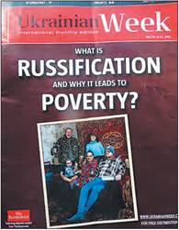

**Заголовок «Що таке русифікація і чому вона веде до вбогості?» в англомовному журналі «Ukrainian Week». Липень 2011 р.**

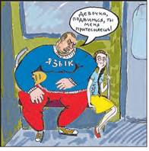

**Карикатура на становище російської та української мов в Україні. 2012 р.**

***Зі звернення народного артиста України Богдана Ступки, українського письменника Івана Драча до Президента України Віктора Януковича щодо законопроекту Колесніченка-Ківалова***

*«Цим законопроектом правляча партія — Партія регіонів — здійснює замах на найсвятіше українського народу — на його мову. Українська мова конституційно закріплена як єдина державна мова в Україні, а надання регіонального статусу російській мові та ще 17 мовам національних меншин є нічим іншим, як спробою узаконити русифікацію України. В Україні російській мові ніщо не загрожує. Захищати російську мову таким способом означає поставити під загрозу існування української мови та української державності. Цього український народ не допустить і буде вимагати від Президента України як гаранта Конституції України покласти край антиконституційним діям Партії регіонів, яка разом із комуністами намагається продовжувати комуністичну політику русифікації України».*

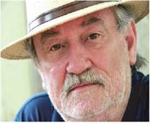

**Співавтор звернення Богдан Ступка**

* 1. Яку загрозу для існування української мови і української державності вбачали діячі української культури у законі Колесніченка-Ківалова?

Чергові вибори до ВРУ відбулися 28 жовтня 2012 р. Вони проводилися за змішаною виборчою системою (половина депутатів обиралася за пропорційної системою, за партійними списками, друга половина — в мажоритарних округах).

Головними суперниками на виборах були Партія регіонів, до якої приєдналася партія «Сильна Україна» на чолі з С. Тігіпком, та об’єднана опозиція, яка ще 22 січня 2012 р., в День Соборності, підписала угоду про спільні дії.

Попри шалений інформаційний тиск, переслідування, адміністративний ресурс, Партія регіонів за партійними списками змогла набрати лише 30% голосів, їх союзники Комуністична партія України — 13,18 %. Результати опозиції були такими: ВО «Батьківщина» здобула 25,54 %, УДАР — 13,96 %, БО «Свобода» — 10,44 %.

Як і попередні, вибори 2012 р. засвідчили регіональну підтримку Партії регіонів у східних і південних регіонах країни; опозиції — у західних і центральних.

У новообраному парламенті різними способами поступово була утворена фракція Партії регіонів з 207 членів (частина їх були «тушками» з опозиційних партій). У союзі з КПУ ПР мала змогу ухвалювати потрібні їй рішення.

* Що спричинило «Мовний Майдан»?
* Які результати парламентських виборів у 2012 р.?

У країні погіршилося економічне становище. У 2013 р. вона посіла 161-ше місце з 46,3 бала серед 177 країн, що увійшли до рейтингу економічної свободи. Цей показник був найгіршим серед 43 європейських країн. Коментуючи його, розробники індексу економічної свободи зауважили: «Корупція квітне, закони функціонують погано».

За час президентських повноважень В. Януковича істотно погіршився й політичний клімат у країні. На запитання соціологічного опитування «Чи можуть сьогодні люди в Україні вільно висловлювати свої політичні погляди?» у 2012-2013 рр. відповідь «ні» обирав кожен третій респондент.

Прочитайте текст до фотографії, на якій зображено резиденцію В. Януковича «Межигір'я», та коментар європейської політичної діячки. Як пов'язане згортання демократичних свобод в Україні з корупцією? Чому, на вашу думку, демократія в Україні виявилася, за визначенням співдоповідачки Парламентської асамблеї Ради Європи, вразливою?

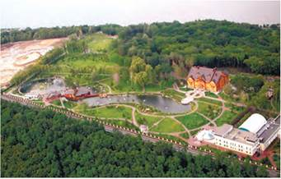

**Будинок В. Януковича у його резиденції «Межигір'я» в селі Нові Петрівці Київської області.**

Загальна площа резиденції - 136 гектарів. Комплекс «Межигір'я» огороджений парканом заввишки 5 м і завдовжки 54 км (по периметру). На його території розташовано яхтовий причал, кінний клуб, тир, тенісний корт, басейн, оранжерею, парники, а також мисливські угіддя, зоопарк, гараж на 70 одиниць техніки тощо. Працювало 2500 осіб персоналу і 500 охоронців. Журналісти та політики називають «Межигір'я» символом корупції президентського масштабу

**4. Євромайдан. Революція Гідності**

Тим часом стали посилюватися диктаторські риси режиму В. Януковича. Навколо нього сформувалось вузьке коло наближених, яке отримало назву «сім’я». На користь «сім’ї» відбувалося фактично розграбування державного бюджету. Інтереси країни здавались на користь Росії, яка з кожним роком наполегливіше виступала за відновлення свого впливу в межах колишнього СРСР. Розвиток країни, по суті, зупинився, корупція сягнула небачених масштабів. Стабільність досягалася накопиченням внутрішніх і зовнішніх боргів, що лише відтягувало крах.

Така політика правлячої верхівки набувала все більшого опору в суспільстві. У березні 2013 р. опозиційні сили започаткували протестну акцію «Вставай, Україно!». Але бажаного результату вона не дала. Здавалось, що українське суспільство змирилося з курсом В. Януковича. Однак восени 2013 р. піднялася нова хвиля протестних акцій, яка змела чинний режим. Поштовхом до цього стала відмова влади від європейської інтеграції.

**21 листопада 2013 р.** Кабінет Міністрів України призупинив процес підготовки до підписання Угоди про асоціацію між Україною та ЄС, мотивуючи це «інтересами національної безпеки». Як відповідь, уже ввечері цього ж дня люди зібралися на Майдані Незалежності на підтримку європейської інтеграції. Такі ж акції розгорнулися в усіх областях України. Згодом вони отримали узагальнюючу назву Євромайдан. Але навіть під тиском суспільства В. Янукович на саміті Східного партнерства у Вільнюсі, що відбувся 29 листопада 2013 р., відмовився підписати Угоду про асоціацію з ЄС. А о 4:15 ранку 30 листопада 2013 р. спеціальний підрозділ міліції «Беркут» на Майдані Незалежності жорстоко розігнав учасників Євромайдану.

Влада виправдала свої дії заявою, що протести не дозволяли встановити новорічну ялинку на час зимових свят. Жорстоке побиття протестуючих, переважно студентів, на думку влади, мало стати «уроком на майбутнє». Але реакція суспільства була зворотною.

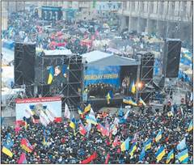

**Сцена Євромайдану в Києві. 8 грудня 2013 р. Фото М. Чернова**

1 грудня 2013 р. Київ зібрався на перше віче — загальні збори громадян (з того часу їх проводили кожну неділю опівдні). Учасники були обурені жорстокістю міліції, проявленою до мирних і беззбройних демонстрантів, та вимагали відставки Кабінету Міністрів і розслідування подій 30 листопада 2013 р. Відповідно до інформації з різних джерел у цей день в центрі Києва зібралося від 700 000 до 1,5 млн людей.

**Мирослав Попович, 1930 р. н., філософ, академік**

Особисто на мене найбільше враження справив сам факт Майдану. Я прикидав, скільки людей може прийти: ну, десять тисяч, ну, п'ятнадцять... Але що будуть мільйонні мітинги! Я не повірив би <...>.

Я бував там досить часто впродовж усього періоду, поки він [Майдан] стояв. <...> Це не була якась демонстрація, це стояння не супроводжувалось ані розгромом вітрин, ані ще чимось буйним, гучним. Просто люди стояли і весь час щось говорили. І слухали. <...> Їм потрібно було це єднання. Оця комунікація і була історичною акцією, яка, власне кажучи, і завершилась перемогою. <...>

Я зустрів на Майдані цілком аполітичних «книжників». Ніколи не думав, що вони будуть стояти. Деякі люди почали говорити українською. <...>

Якби не було Майдану, зокрема й Помаранчевого, у нас тут була б брежневська епоха, тільки з кров'ю. Ми підійшли до червоної риски і переступили через неї. Майдан - це був той момент переходу, який назавжди зробив нашу психіку здатною подолати мертвотну атмосферу, що її створює безмежна влада.

Майдан від першої особи. 45 історій Революції гідності / упоряд. Т. Ковтунович, Т. Привалко. Київ, 2015. С. 307-312.

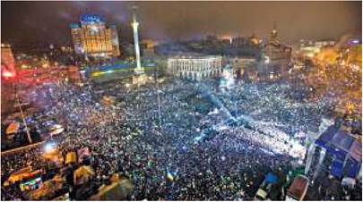  
**Євромайдан. Фото. Грудень 2013 р.**

Але влада залишалася глухою до вимог народу. Тоді 8 грудня на Майдані, під час «маршу мільйонів», було вирішено блокувати урядовий квартал. У цей же день у Києві повалили пам’ятник Леніну. Це започаткувало процес, який розтягнувся на рік та отримав назву «ленінопад» (до кінця року в Україні скинули понад 504 пам’ятники). Відповідь влади була жорсткою.

У ніч з 10 на 11 грудня 2013 р. кілька тисяч бійців «Беркуту» і Внутрішніх військ зробили невдалу спробу звільнити («зачистити») вулицю Хрещатик та Майдан Незалежності від протестувальників.

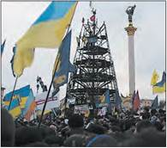

**Протести на Майдані Незалежності. 1 грудня 2013 р. У центрі недовстановлена новорічна ялинка («йолка»)**

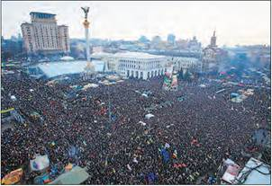

**«Марш мільйона». 8 грудня 2013 р.**

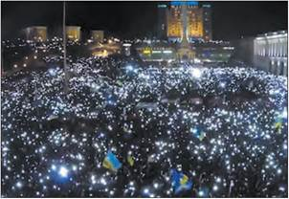

**Світлове шоу під час концерту гурту «Океан Ельзи». 14 грудня 2013 р.**

13 грудня відбувся «круглий стіл» за участю В. Януковича і трьох лідерів опозиції (А. Яценюк, В. Кличко, О. Тягнибок), але жодного питання не вирішили.

Очільники держави і далі не хотіли чути людей. Для протидії Майдану влада організувала Антимайдан, який розташувався на площі біля Верховної Ради і в Маріїнському парку.

Погляд сучасника

Через чотири дні після невдалого штурму «Беркута», 14 грудня 2013 року, близько 250 тисяч осіб прийшли на концерт гурту «Океан Ельзи». Завітали й учасники Антимайдану, проурядових мітингів, організованих поряд - у Маріїнському парку та на Європейській площі. <...> У пісні «Океану Ельзи» 2005 року «Я не здамся без бою»: «Я налию собі, я налию тобі вина, а хочеш із медом» - йдеться про протистояння чоловіка руйнівній силі кохання. На Майдані смисл пісні змінився: «Я не здамся без бою» залунало як пісня революції. І не тільки ця пісня. Мотив пробудження з пісні «Океану Ельзи» 2001 року «Вставай!» тепер зазвучав пророче <...>

Шор М. Українська ніч. Історія революції зблизька / пер. з англ. О. Буценка. Київ, 2018. С. 66-67.

Нова ескалація протистояння була пов’язана зі схваленням 16 січня 2014 р. «диктаторських законів» (10 законів), які значно обмежували права людей на протест. Вони передбачали блокування веб-сайтів, покарання за встановлення наметів і звукового обладнання для мітингів, забороняли носіння шоломів під час демонстрацій, ставили вимогу перереєстрації організацій, які отримували фінансування з-за кордону, обмежували свободу слова тощо.

19 січня 2014 р. ситуація загострилася. Приблизно о 15 год., після щотижневого віча, кілька сотень людей намагалися прорватися до будинку Верховної Ради через блокпости підрозділів міліції на вул. Грушевського біля стадіону «Динамо» імені В. Лобановського. «Беркут» відповів світло-шумовими гранатами, сльозогінним газом, гумовими кулями та водометами. Найбільш радикально налаштовані протестувальники застосували дрючки, каміння, «коктейлі Молотова», палили автомобільні шини.

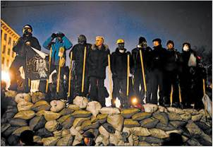

**Протестувальники на барикаді на вулиці Грушевського. 24 січня 2014 р.**

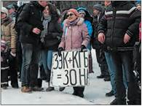

**Євромайдан у Харкові. 14 грудня 2013 р.**

Щоб дискредитувати мітингарів, влада найняла банди «тітушок» для погромів у Києві. У ніч з 20 на 21 січня по всьому місту почалися підпали машин і напади на учасників демонстрацій. Проте мешканці столиці стали самоорганізовуватися в загони самооборони і не дали погромникам влаштовувати провокації. Тим часом правоохоронні органи проти незгодних на вул. Грушевського почали застосовувати вогнепальну зброю. 22 січня 2014 р. загинуло троє майданівців: вірменин Сергій Нігоян та білорус Михайло Жизневський, Юрія Вербицького знайшли мертвим у лісі біля Борисполя, куди його вивезли невідомі.

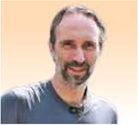

**Юрій Вербицький**

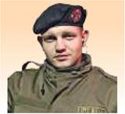

**Михайло Жизневський**

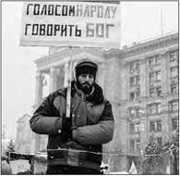

**Сергій Нігоян**

Також цього дня внаслідок сутичок було поранено більш ніж 90 осіб. На Майдані створили «Самооборону», яка активно озброювалася шоломами, щитами, захисними обладунками і кийками. Також протистояння перекинулось і в регіони, де прихильники Майдану стали брати владу у свої руки, захоплюючи державні установи. З 22-го по 27 січня було захоплено 10 адміністрацій. Це всі західні ОДА, крім Закарпатської, та Чернігівська з Полтавською. На півдні захоплення не відбулися. Події січня стали свідченням того, що влада не прагне мирного розв’язання ситуації.

***«Тітушки»****— термін, що виник у травні 2013 р. спочатку для іменування юнаків, яких негласно використовували з політичною метою, в ролі найманців для організації силових провокацій, бійок, інших акцій із застосуванням фізичної сили. Термін «тітушки» походить від прізвища спортсмена з Білої Церкви Вадима Тітушка, який 18 травня 2013 р. в Києві брав участь у бійках проти опозиції і напав на журналістів.*

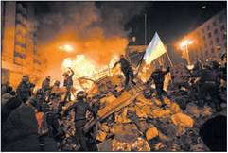

**Барикадні бої 18 лютого 2014 р. Фото М. Чернова**

Фінальним і найбільш драматичним етапом революції стали події 18-20 лютого у Києві, в ході яких загинуло близько сотні протестувальників і кілька сотень було травмовано.

Вранці 18 лютого мітингарі розпочали ходу до Верховної Ради України, де депутати мали розглянути зміни до конституції щодо обмеження повноважень президента. Натомість, за вказівкою голови Верховної Ради В. Рибака, канцелярія ВРУ відмовлялася реєструвати цей документ, що спровокувало обурення людей і призвело до зіткнень із силовиками в Марийському парку та на вулицях Шовковична й Інститутська. Силовики перейшли в наступ, який переріс у жорстоке побиття беззбройних протестуючих. Більш ніж 20 осіб було вбито з вогнепальної зброї. Але протистояння не спинилося. У ніч з 18 на 19 лютого і цілий день тривали важкі бої на Майдані Незалежності.

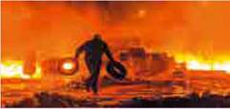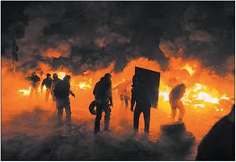

**Протести на вул. Грушевського в Києві в ніч з 22 на 23 січня 2014 р.**

Уранці 20 лютого протестувальники перейшли у контрнаступ і, незважаючи на значні втрати (47 осіб було вбито, більшість з яких розстріляли снайпери), змогли зайняти Український дім, Жовтневий палац та відтіснити силовиків до урядового кварталу. Цей відчайдушний наступ протестувальників, які були озброєні палицями і щитами, проти силовиків, озброєних вогнепальною зброєю, остаточно переломив хід подій на користь Євромайдану.

***Людмила Максимлюк, поетка***

А сотню вже зустріли небеса...

Летіли легко, хоч Майдан ридав...

І з кров'ю перемішана сльоза...

А батько сина ще не відпускав...

И заплакав Бог, побачивши загін —

Спереду — сотник, молодий, вродливий,

І юний хлопчик в касці голубій,

І вчитель літній — сивий-сивий...

І рани їхні вже не їм болять,

Жовто-блакитний стяг покрив їм тіло...

Як крила ангела, злітаючи назад,

Небесна сотня в вирій полетіла...

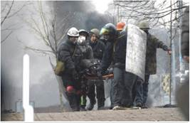

**Перші жертви розстрілів на вулиці Інститутській у Києві. Світлина. Лютий 2014 року**

Тим часом було скликано позачергове засідання парламенту. О 22:17 Верховна Рада ухвалила постанову «Про засудження застосування насильства, яке призвело до загибелі мирних громадян України», в котрій дії силовиків були визнані незаконними, заборонялося використання сили проти мітингарів у подальшому.

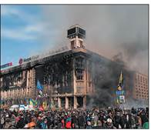

**Будинок профспілок у Києві під час пожежі. 19 лютого 2014 р.**

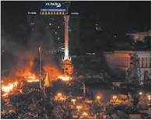

**Сутички в центрі Києва. 19 лютого 2014 р.**

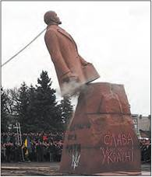

**Демонтаж пам'ятника В. Леніну в Бердичеві (Житомирська обл.). 22 лютого 2014 р.**

21 лютого лідери опозиції підписали з В. Януковичем угоду щодо врегулювання кризи в Україні. Відповідно до угоди протягом 48 годин з моменту її підписання передбачалося відновити дію Конституції України в редакції 2004 р. та сформувати новий коаліційний уряд; до вересня 2014 р. треба було втілити конституційну реформу; до грудня 2014 року — провести позачергові президентські вибори; також належало затвердити нове виборче законодавство та обрати новий склад Центральної виборчої комісії; провести розслідування випадків насильства під наглядом Ради Європи.

21 лютого увечері відбулося велелюдне віче — вже після виступу лідерів опозиції на трибуну піднявся один із сотників «Самооборони Майдану» Володимир Парасюк, який заявив, що повсталі не терпітимуть Януковича (котрий винен у розстрілі десятків майданівців) ще рік, до виборів у грудні 2014 р. Сотник проголосив ультиматум (гаряче підтриманий Майданом), що якщо Янукович не піде у відставку до ранку, то «Самооборона» піде на штурм. У ніч з 21 на 22 лютого Янукович залишив Адміністрацію Президента України та від’їхав у Харків, де 22 лютого мав відбутися з’їзд сепаратистів. Але, не знайшовши підтримки в Харкові, Янукович тікає до Росії. Туди ж тікають і багато інших представників його режиму.

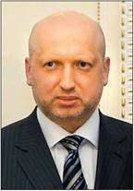

**Олександр Турчинов, в.о. Президента України у 2014 р.**

22 лютого о 17 годині 11 хвилин Верховна Рада України 328-ма голосами народних депутатів підтримала постанову про відсторонення В. Януковича від влади, аргументуючи таке рішення його самоусуненням від виконання своїх обов’язків, та призначила позачергові вибори Президента України на 25 травня 2014 р.

Наступного дня президентські обов’язки були покладені на спікера парламенту Олександра Турчинова.

27 лютого 2014 р. Верховна Рада України призначила лідера партії «Батьківщина» Арсенія Яценюка на посаду Прем’єр-міністра України. Був утворений новий уряд, підтриманий Майданом.

Події листопада 2013 р. — лютого 2014 рр. отримали назву «Революція Гідності», а 107 героїв, що загинули у боротьбі проти диктатури, стали називати «Небесною сотнею». Усім їм надали звання Героя України.

* Яка подія стала приводом до Революції Гідності?

**5. Відновлення владної вертикалі під час президентських і парламентських виборів 2014 р.**

22 лютого Верховна Рада України 328 голосами позбавила В. Януковича повноважень Президента У країни, аргументуючи таке рішення його самоусуненням. (25 лютого В. Януковича було оголошено в розшук за підозрою в масових убивствах людей з обтяжливими обставинами). 23 лютого обов’язки Президента України було покладено на голову Верховної Ради України О. Турчинова.

27 лютого прем’єр-міністром України було обрано А. Яценюка. 25 травня на виборах Президента України переміг Петро Порошенко. Його підтримали 54,7 % виборців. 26 жовтня 2014 р. відбулися дострокові вибори до Верховної Ради України.

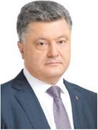

***Петро Порошенко****народився 26. 09. 1965 р. ум. Болграді Одеської області.*

*Український політик, державний діяч. Кандидат юридичних наук, заслужений економіст України. Міністр закордонних справ (2009-2010), міністр економічного розвитку та торгівлі (березень-грудень 2012 р.). Підприємець. Президент України з 7. 06. 2014 р. по 20.05.2019 р.*

Революція гідності продемонструвала здатність українців до самопожертви, самоорганізації та взємодопомоги, силу духу, віри та гідності. Злочинна й зрадницька влада була скинута. Україна не дозволила Росії знову себе колонізувати. Революція гідності відновила головні громадянські свободи, порушені «диктаторськими законами». Україна продовжила свій рух до Європи, переконала світову громадську думку, що вона — героїчна нація з власного самобутністю й історією. Українці продемонстрували, що їхньою вищою метою є свобода, людські цінності та демократія. Революція гідності відкрила шлях для радикального реформування економіки та формування повноцінного громадянського суспільства.

***Історичний факт***

*За даними соціологів фонду «Демократичні ініціативи», у подіях Євромайдану та Революції гідності взяли участь 5 % населення країни, в інших містах і селах — 6 %, ще 9 % українців допомагали харчами, речами, грішми тощо. Отже, кожен п’ятий дорослий громадянин України, або майже 10 млн осіб, безпосередньо чи опосередковано брали участь у подіях Майдану.*

**Запитання і завдання**

* 1. Чому Податковий і Мовний майдани не досягли результатів?
* 2. Обговоріть у групах. Про що свідчили результати виборів до ВРУ у 2012 р.?
* 3. Як розгорталися події на Майдані у листопаді 2013 — лютому 2014 рр.?
* 4. Створіть презентацію: «Революція Гідності».
* 5. Складіть хронологію основних подій Євромайдану і Революції Гідності.
* 6. Визначте основні тенденції та суперечності соціально-економічного розвитку України в 2005-2008, 2008-2014 рр. і після 2014 р.
* 7. Чому влада проти мирних протестувальників застосувала зброю?

Домашнє завдання

1. Прочитати параграф 26